Załącznik nr 3 - Opis metodyki zastosowanej w tworzeniu algorytmu

Opis algorytmu służącego do przetwarzania odpowiedzi udzielonych na pytania zawarte w ankietach dla pracodawców oraz osób z niepełnosprawnością

Algorytm służy do oceny stopnia dopasowania pomiędzy parami: kandydat-pracodawca. Ocena dopasowania każdej pary odbywa się oddzielnie. Spośród pytań w ankietach zostały parami wybrane takie, na które udzielone odpowiedzi świadczą o dopasowaniu (lub jego braku) pod kątem wybranej cechy, umiejętności czy oczekiwań w parze kandydat-pracodawca. Większość pytań w ankiecie to pytania 1-krotnego wyboru, z kilkoma możliwymi odpowiedziami. W przypadku badania dopasowania na podstawie pary pytań 1-krotnego wyboru, dla każdej takiej pary stworzone zostały macierze dopasowania, pozwalające przypisać danemu układowi odpowiedzi kandydata i pracodawcy odpowiednią liczbę punktów: 2 gdy dopasowanie jest dobre, 1 gdy jest częściowe (lub potencjalnie możliwe), 0 gdy brak dopasowania. Przykład zamieszczono poniżej:
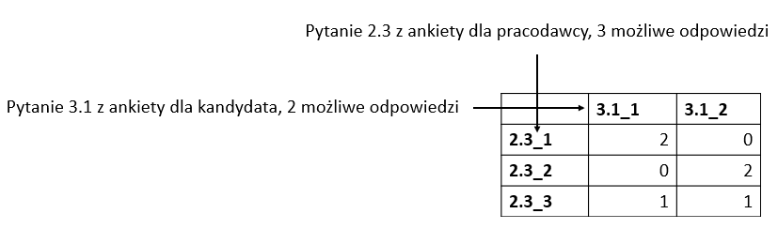
W tym wypadku, para pytań to pytanie 2.3 z ankiety dla pracodawcy (AP) (z trzema możliwymi odpowiedziami) i pytanie 3.1 z ankiety dla kandydata (AK) z dwiema możliwymi odpowiedziami. Macierz przedstawia ocenę dopasowania na podstawie każdej z możliwych kombinacji odpowiedzi udzielonych przez kandydata i pracodawcę (przykład jest teoretyczny, te dwa pytania nie są ze sobą w rzeczywistości parowane).

Algorytm opracowany jest sekwencyjnie, tzn. opracowane pary pytań analizowane są kolejno jedna po drugiej. Kolejność kroków algorytmu (analizowanych par pytań) nie jest tożsama z kolejnością pytań w ankietach, gdyż ankiety przygotowane są w taki sposób, aby ich układ był logiczny i spójny z punktu widzenia osób je wypełniających (kandydatów i pracodawców). Na etapie przetwarzania odpowiedzi, pytania analizowane są począwszy od tych, które z jednej strony są najważniejsze, z drugiej zaś pozwalają najszybciej wyłapać ewidentne niezgodności, powodujące że dalsze analizowanie dopasowania pomiędzy daną parą kandydat-pracodawca nie miałoby sensu (np. pracodawca poszukuje osoby mającej wykonywać liczne rozmowy telefoniczne, zaś kandydat ma znaczne trudności z mówieniem).

Algorytm opiera się o zasadę, iż pytania (pary pytań) mają różną wagę. Wagi te zostały nadane pytaniom na podstawie konsultacji z ekspertami. Waga pytań jest odzwierciedlona w algorytmie za pomocą:
- kolejności analizowanych pytań (im wcześniej analizowane w algorytmie, tym ważniejsze - niezgodność na etapie 1 lub 2 kończy porównanie z wynikiem negatywnym - brak parowania konkretnego kandydata z danym pracodawcą)
- przypisania odpowiedniej liczby punktów dla braku zgodności przy poszczególnych pytaniach - gdy pytanie ma wyższą wagę, brak zgodności skutkuje wynikiem 0 punktów; przy pytaniu niższej wagi brak zgodności zyskuje ocenę 1 punkt (parowanie wciąż jest potencjalnie możliwe, choć w tym konkretnym aspekcie prawdopodobnie nie ma zgodności).

Kolejno analizowane pary pytań zostały podzielone na 3 etapy. W obrębie jednego etapu należy zsumować punkty uzyskane za poszczególne pytania i w zależności od wyniku przypisać danej parze kandydat-pracodawca cząstkową ocenę zgodności po każdym z etapów, na podstawie skali kolorystycznej:
- zielony (Z) - dobre dopasowanie,
- żółty (Ż) - możliwe parowanie,
- czerwony (C) - brak dopasowania.
Jeżeli po etapie 1 lub 2 wynikową oceną jest “czerwony”, oznacza to, że wykryte zostało ewidentne niedopasowanie. Następuje wtedy zakończenie działania algorytmu (bez analizowania dalszych pytań) i zwracana jest informacja o braku dopasowania danej pary pracodawca-kandydat. Jeśli dwa pierwsze etapy zostaną pokonane z ocenami innymi niż “czerwony”, następuje przejście do analizy pytań zawartych w etapie 3 (podzielonym w opisie na 4 części, lecz z punktu widzenia działania algorytmu jest to jedna całość, w obrębie której sumowane są razem wszystkie punkty i ponownie na podstawie wartości tej sumy przyznaje się ocenę Z, Ż lub C za cały etap 3). W etapie 3, poza pytaniami 1-krotnego wyboru, występują także pytania wielokrotnego wyboru (gdzie wypełniający może zaznaczyć kilka opcji) oraz pytania, gdzie odpowiedzi udzielane są na skalach od 1 do 5 (wypełniający określa, w jakim stopniu dana cecha jest dla niego ważna bądź go charakteryzuje). Schemat postępowania w tych specyficznych przypadkach został każdorazowo opisany niżej, jednak zawsze wynikiem oceny dopasowania na podstawie pary pytań jest 0, 1 lub 2 punkty.

Po zakończeniu etapu 3, kolejnym krokiem jest ustalenie wspólnej oceny dopasowania pary kandydat-pracodawca po wszystkich trzech etapach. Jest ona dokonywana na podstawie ocen cząstkowych za etapy 1, 2 i 3, zgodnie z poniższym schematem:
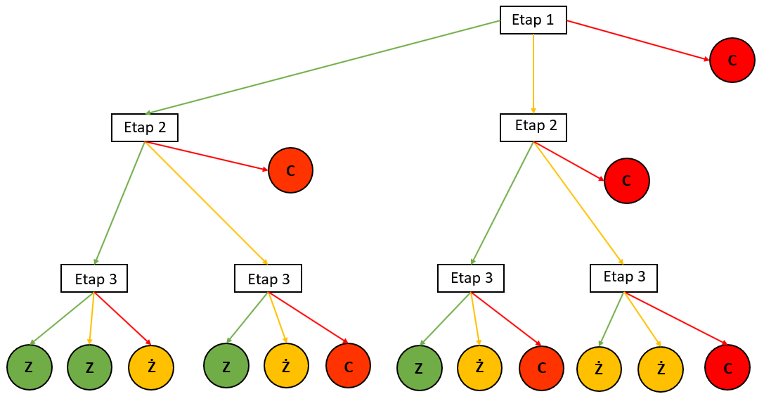

Na schemacie kolory strzałek oznaczają ocenę dopasowania uzyskaną na każdym z etapów. W kółkach umieszczono końcowe oceny dopasowania, wynikające z kolejnych ocen cząstkowych na etapach 1, 2 i 3. Końcowe oceny mogą jednak zostać zmodyfikowane (podniesione z czerwonej na żółtą bądź z żółtej na zieloną), jeśli kandydat i pracodawca zdobędą wspólnie co najmniej 4 punkty za pytania “na plus” - tzn. takie, w których wybrane odpowiedzi oceniane są jako dodatkowy atut (plus) kandydata bądź pracownika. W obu ankietach znalazły się po 4 takie pytania, zatem maksymalnie w danej parze kandydat-pracodawca uzyskać można 8 punktów. Sprawdzenie liczby punktów “bonusowych” i ewentualne podniesienie końcowej oceny dopasowania jest ostatnim krokiem algorytmu, którego efekt (“zielony”, “żółty” lub “czerwony”) zwracany jest jako wynik oceny dopasowania danej pary kandydat-pracodawca.

W tabeli poniżej wskazane są pary pytań, na podstawie których dokonuje się oceny dopasowania na każdym z etapów. Jeśli nie wskazano inaczej, pytania są 1-krotnego wyboru, zaś oceny dopasowania dokonuje się na podstawie macierzy umieszczonych w załączniku.

Pytanie z ankiety dla kandydata (AK) | Pytanie z ankiety dla pracodawcy (AP) | Uwagi
Etap 1
3.1 (2 odp) | 3.3 (2 odp)
3.2 (5 odp) | 3.4 (2 odp)
2.2 (4 odp) | 2.4 (4 odp)
2.3 (2 odp) | 2.5 (2 odp)
Etap 2
5.6 (10 odp) | 1.1 (13 odp) | Kandydat w pytaniu 5.6 może wybrać do 3 odpowiedzi, pracodawca w 1.1 - tylko jedną. Jeśli którakolwiek z odpowiedzi kandydata ma ocenę dopasowania “2” z odpowiedzią wybraną przez pracodawcę (patrz macierz), ocena za to pytanie to “2”. W przeciwnym przypadku - ocena “0”
2.4 (2 odp) | 2.3 (3 odp)
5.2 (3 odp) | 4.1 (3 odp)
Etap 3 - część a)
6.1 (6 odp) | 5.5 (6 odp) | Kandydat i pracodawca mogą wybrać po 3 odpowiedzi. Jeśli 2 lub 3 z nich się zgadzają (mają ocenę 2 w macierzy) - ocena “2” za pytanie. Jeśli zgadza się 1 - ocena “1” za pytanie. W przeciwnym przypadku - ocena “0”
5.6 (10 odp) | 4.4 (10 odp) | Kandydat i pracodawca mogą wybrać po 3 odpowiedzi. Jeśli 2 lub 3 z nich się zgadzają (mają ocenę 2 w macierzy) - ocena “2” za pytanie. Jeśli zgadza się 1 - ocena “1” za pytanie. W przeciwnym przypadku - ocena “0”
Etap 3 - część b)
6.2 (4 odp) | 2.1 (4 odp)
6.2 (4 odp) | 2.6 (2 odp)
2.4 (2 odp) | 3.1 (2 odp)
2.1 (3 odp) | 2.1 (4 odp)
5.3 (skale) | 5.2 (4 odp) | Pytanie AK 5.3 składa się z ośmiu skal ocenianych od 1 do 5. Do parowania z pytaniem AP 5.2 wykorzystujemy następujące 3 skale: Samodzielność, Szybkość we wdrażaniu się w nowe obowiązki, Wysokie tempo pracy. Po stronie kandydata sumujemy liczbę punktów zaznaczonych przez niego na tych skalach (min. 3, max. 15) i przyporządkowujemy ocenę dopasowania zgodnie z macierzą.
Etap 3 - część c)
1.3 (4 odp) | 2.2 (4 odp)
5.4 (4 odp) | 3.2 (4 odp)
5.5 (9 odp) | 4.3 (9 odp) | Oba pytania mają po 9 odpowiedzi. Pracodawca może zaznaczyć do trzech odpowiedzi spośród 1-7, albo jedną odpowiedź spośród 8-9; kandydat może zaznaczyć dowolną liczbę odpowiedzi spośród 1-7, albo jedną spośród 8-9. Dopasowanie na podstawie macierzy - jeśli choć jedna z wybranych kombinacji ma ocenę “2”, ocena za to pytanie to “2”, w przeciwnym przypadku “0”
Etap 3 część d)
5.3 (skale) | 4.2 (skale) | Pytania są tożsame (tych samych 8 cech, możliwe odpowiedzi na skali od 1 do 5).  Dla każdej cechy obliczana jest odległość na skali np. pracodawca dla cechy Samodzielność zaznacza 4, kandydat dla tej samej cechy zaznacza 1 - odległość wynosi 3. Jednak gdy poziom danej cechy u kandydata przekracza poziom oczekiwany przez pracodawcę, uznajemy że odległość wynosi 0 - kandydat spełnia dane oczekiwanie. Im mniejsza odległość, tym lepsze dopasowanie. Następnie, wartości poszczególnych odległości są sumowane i w zależności od wyniku przyznajemy ocenę 0, 1 lub 2 punkty, zgodnie z progami podanymi w załączniku. Minimalna suma wynosi 0 (idealne dopasowanie), zaś maksymalna 32 (brak dopasowania).
Pytania “na plus”
1.2 (8 odp) | 5.1 (2 odp) | W każdym ze wskazanych pytań niektóre odpowiedzi premiowane są punktem bonusowym. W załączniku umieszczono informację, które odpowiedzi dają punkt. Jeśli pytanie jest wielokrotnego wyboru, zaznaczenie choć jednej premiowanej odpowiedzi daje 1 punkt za to pytanie (ale z kolei zaznaczenie więcej niż 1 premiowanej odpowiedzi w danym pytaniu także skutkuje przyznaniem tylko 1 punktu).
4.1 (7 odp) | 5.3 (3 odp)
4.2 (2 odp) | 5.4 (2 odp)
5.1 (8 odp) | 6.1 (8 odp)

Zestawienie progów punktowych dla ocen Z, Ż i C na każdym z trzech etapów

Wartości progowe liczby punktów odpowiadające poszczególnym ocenom zostały wyznaczone na podstawie analizy macierzy zgodności i teoretycznych prawdopodobieństw uzyskania oceny zgodności na poziomie 2, 1 lub 0 punktów w każdym pytaniu. Wartości te mogą ulec modyfikacji jeśli testy narzędzia wykażą, że oceny dopasowania są zbyt łagodne (wiele parowań uzyskuje, być może niesłusznie, ocenę “Zielony”) lub zbyt krytyczne (zbyt dużo ocen “Czerwonych”).

Etap 1
Liczba punktów | Ocena
0-3 | Czerwony (END)
4-5 | Żółty
6-8 | Zielony

Etap 2
Liczba punktów | Ocena
0-2 | Czerwony (END)
3-4 | Żółty
5-6 | Zielony

Etap 3
Liczba punktów | Ocena
0-10 | Czerwony
11-16 | Żółty
17-22 | Zielony

Uzasadnienie przypisania poszczególnych pytań do właściwych etapów

ETAP 1

Pierwszym elementem według którego następuje parowanie jest kategoria pytań związanych z możliwościami fizycznymi kandydata versus wymaganiami w tym zakresie, jakie wiążą się z określonym rodzajem pracy, proponowanym przez pracodawców.

Pytania te dotyczą:
- możliwości posługiwania się mową (pyt. AK: 3.1, pyt. AP: 3.3)
- możliwości motorycznych związanych z pisaniem na klawiaturze (pyt. AK: 3.2, pyt. AP: 3.4)
- ilości czasu, który może być poświęcony na pracę (pyt. AK: 2.2, pyt. AP: 2.4)
- w jakich godzinach ma odbywać się praca (pyt. AK: 2.3, pyt. AP: 2.5)

ETAP 2

Drugim elementem jest rodzaj wykonywanej pracy. Odpowiadamy tu na pytanie CO kandydat ma robić. Porównujemy obszar działalności pracodawcy z oczekiwaniami pracownika co do wykonywanych zadań, sprawdzamy czy pracodawca sprecyzował, czy praca ma być raczej rutynowa czy zmienna oraz porównujemy oczekiwania pracodawcy i kandydata dotyczące wymiaru kreatywność vs. analityczność.

Pytania:
- branża a oczekiwania pracownika (pyt. AK: 5.6, pyt. AP: 1.1)
- rutyna czy zmienność (pyt. AK: 2.4, pyt. AP: 2.3)
- kreatywność vs. analiza (pyt. AK: 5.2, pyt. AP: 4.1)

ETAP 3

Etap 3 składa się z czterech części, porównywalnych pod względem wagi:
- Część a) - odpowiedź na pytanie PO CO kandydat ma pracować
- Część b) - odpowiedź na pytanie JAK kandydat będzie pracował
- Część c) - odpowiedź na pytanie CO kandydat JUŻ UMIE
- Część d) - odpowiedź na pytanie w jakim stopniu pokrywają się kompetencje oczekiwane przez pracodawcę z cechami kandydata

a) W tej części istotą jest kwestia zbadania priorytetów kandydata w porównaniu do tego, co pracodawca chce i może zaoferować.
Pytania:
- priorytety (pyt. AK 6.1, pyt. AP 5.5)
- jakie kompetencje będzie wykorzystywał (pyt. AK 5.6, pyt. AP 4.4)

b) Celem tej części jest ustalenie podstawowych predyspozycji: czy kandydat woli pracować w sposób rutynowy czy spotykać się z wciąż nowymi zadaniami, czy woli pracę samodzielną czy w zespole, czy oczekuje i wymaga dużego wsparcia oraz wdrożenia i czy pracodawca może je zapewnić.
Pytania:
- samodzielność (pyt. AK 6.2, pyt. AP 2.1)
- sam czy w zespole (pyt AK 2.1, pyt AP 2.1)
- rutyna vs. nowość (pyt AK 2.4, pyt AP 3.1)
- oczekiwanie wsparcia (pyt AK 6.2, pyt AP 2.6)
- potrzeba wdrożenia (pyt. AK 5.3, pyt. AP 5.2)

c) W tej części sprawdzamy umiejętności twarde kandydata, w celu określenia tego, co ewentualnie już potrafi i czy wystarcza to by spełnić oczekiwania pracodawcy. W tej kategorii znajdują się pytania dotyczące znajomości programów/aplikacji oraz języków obcych, a także pytanie o wcześniejsze doświadczenia.
Pytania:
- programy/aplikacje (pyt. AK: 5.5, pyt. AP: 4.3)
- języki (pyt. AK: 5.4, pyt. AP: 3.2)
- doświadczenie (pyt. AK: 1.3, pyt. AP: 2.2)

d) W tej części badamy dopasowanie na ośmiu wymiarach, które są oceniane przez pracodawcę i kandydata w skali od 1 do 5 (pracodawca: jak bardzo cecha ta jest priorytetowa; kandydat: w jakim stopniu posiadam tę cechę).
Pytanie:
- AK: 5.3 (8 cech, każda na skali 1-5), AP: 4.2 (8 cech, każda na skali 1-5)

W opisie zastosowano skróty: AK - ankieta dla kandydata AP - ankieta dla pracodawcy

